目录

第16章 mysql系统库之日志记录表 1

16.1　日志信息概述 1

16.2 日志表详解 3

16.2.1　general_log 3

16.2.2　slow_log 4

17.3　查看SQL日志信息 7

**第16章 mysql系统库之日志记录表**

**16.1　日志信息概述**

#MySQL的日志系统包含：普通查询日志、慢查询日志、错误日志（记录服务器启动时、运行中、停止时的错误信息）、二进制日志（记录服务器运行过程中数据变更的逻辑日志）、中继日志（记录从库I/O线程从主库获取的主库数据变更日志）、DDL日志（记录DDL语句执行时的元数据变更信息。

#在MySQL 5.7中，只有普通查询日志、慢查询日志**支持写入表**中（**也支持写入文件**中），其他日志类型在MySQL 5.7中**只支持写入文件**中。**(注：所以不要把日志和日志表搞混了，日志的形式既有表也有文件，日志表的好处是供程序查询，但日志表本身不可改动)**

#默认情况下，所有日志均被写在datadir目录下

**注：datadir是指mysql存放数据库数据的地方**

**比如在mysql库里存放了各类日志表(其他地方也有)：**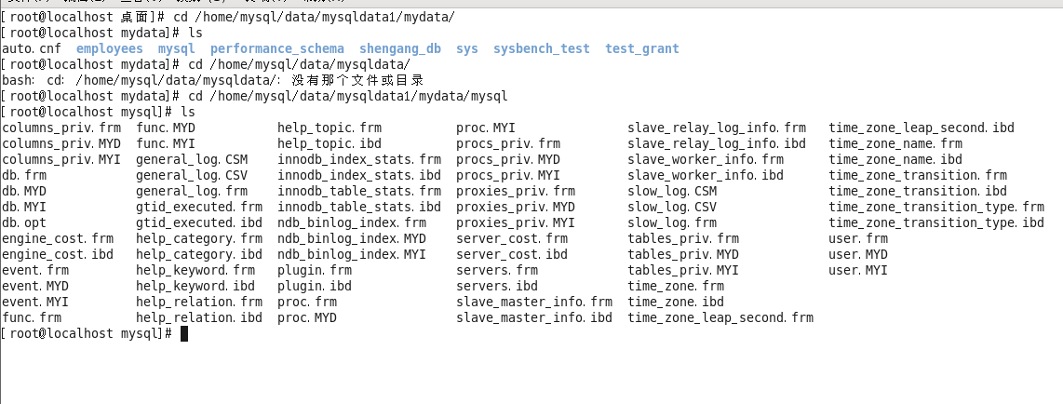

#**普通查询日志**：general_log_file=/home/mysql/data/mysqldata1/mydata/localhost.log

**注：为避免开销过大此日志不一定会开启，因此也未必有此日志文件**

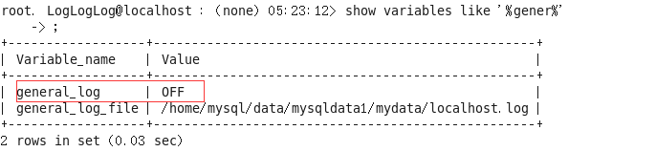

#**错误日志**：log_error=/home/mysql/data/mysqldata1/log/error.log

#**慢查询日志**：slow_query_log_file=/home/mysql/data/mysqldata1/slowlog/slow-query.log

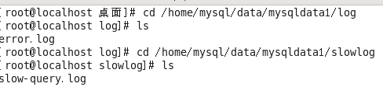

#**二进制日志**：log_bin_basename=/home/mysql/data/mysqldata1/binlog/mysql-bin/log_bin_index=/home/mysql/data/mysqldata1/binlog/mysql-bin.index

**注：可以知道现在用的是哪个日志。**

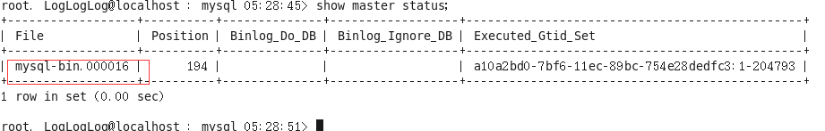

show binlog events in 'mysql-bin.000019' limit 10;

**然后查询日志信息如下：**

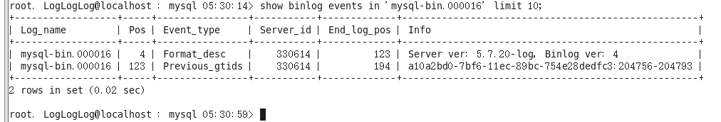

**16.2 日志表详解**

#普通查询日志(general_log)和慢查询日志(slow_log)可以通过log_output=TABLE设置保存到mysql.general_log表和mysql.slow_log表中

**16.2.1　general_log**

#general_log**表**提供查询普通SQL语句的执行记录信息，用于查看客户端到底在服务器上执行了什么SQL语句。

**注：默认普通查询日志保存在日志文件中，可以改为输出到general_log表。这样做的好处是**

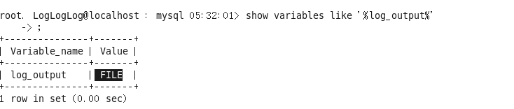

mysql> set global log_output='TABLE';

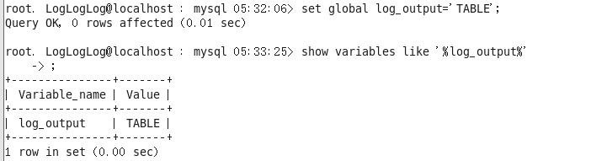

mysql> set global general_log=1;

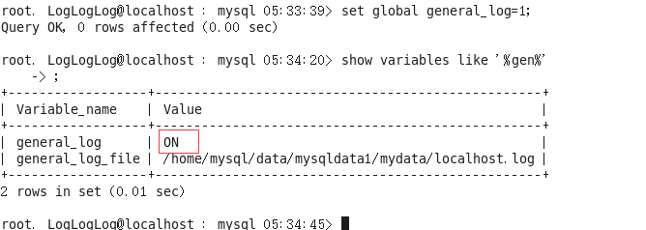

mysql> select * from mysql.general_log\G

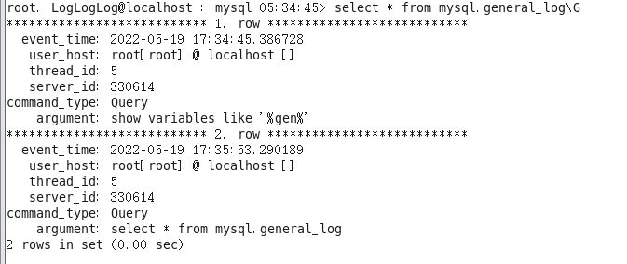

mysql> select connection_id();

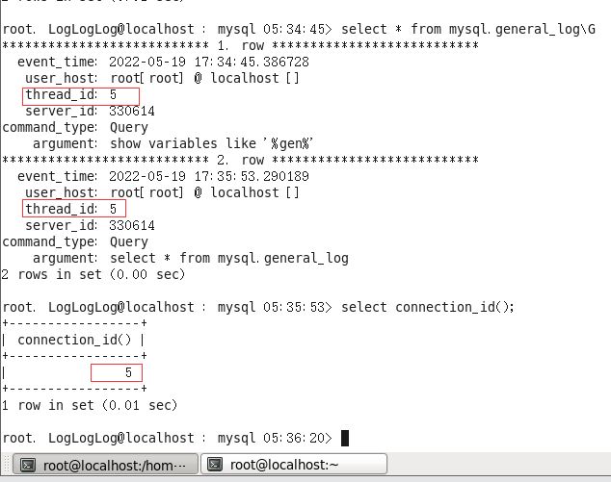

**注：以上信息主要含义就是何时（event_time）、何用户(user_host)通过何种渠道 (thread_id和 process id)在何处(server_id)执行了何种查询(argument)。mysqld按照接收请求的顺序将语句写入查询日志中。**

**16.2.2　slow_log**

# slow_log表提供查询执行时间**超过long_query_time设置值**的SQL语句、未使用索引的语句（需要开启参数log_queries_not_using_indexes=ON）或者管理语句（需要开启参数log_slow_admin_statements=ON）。

**注：注意检查是否把日志输出到数据表而不是文件当中：**

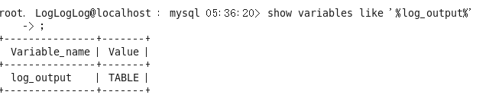

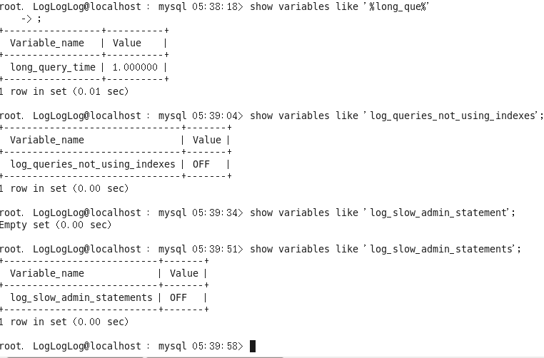

mysql> set global long_query_time=0;

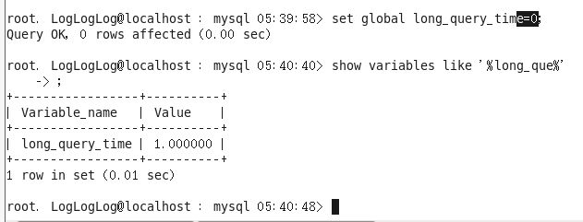

#开启慢查询，默认不开启

mysql> set global slow_query_log=1;

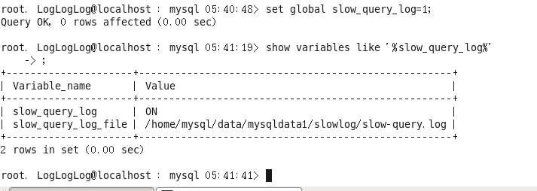

**注：这里为方便实验，把慢查询的时间标准(long_query_time)将为0(原来为1秒)。修改后变量值不会马上改变(还是1)。需要结束会话并重新开始：**

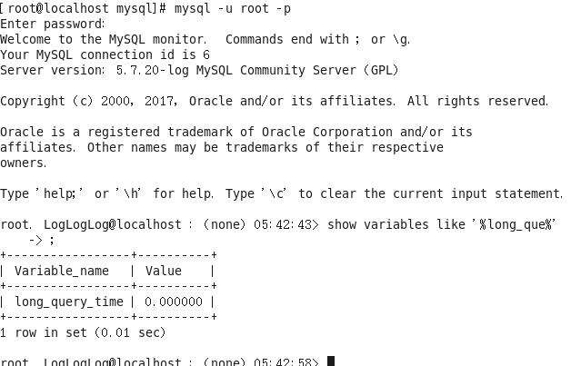

mysql> use test

mysql> show tables;

mysql> select * from test;

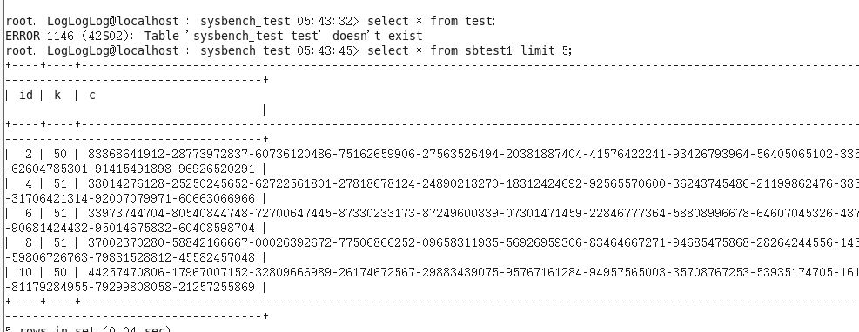

**注：因为test库已不再采用，这里用了sysbench_test。另一个查询只要求返回一个结果：**

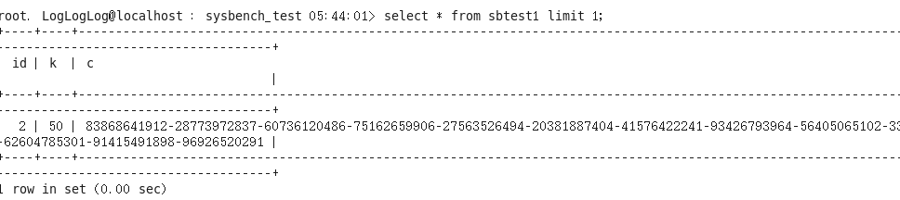

mysql> select * from mysql.slow_log where sql_text like 'select * from sbtest%' \G

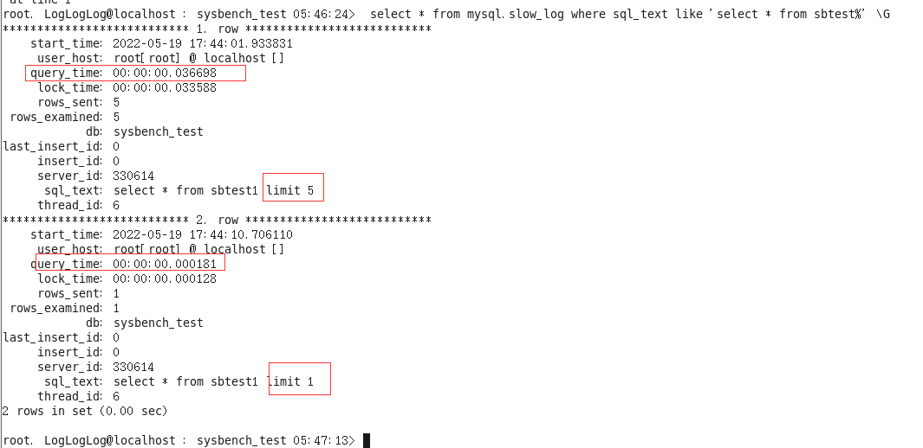

**注：对比一下上面这两个查询的query_time。另外，字段rows_sent告诉我们这两个查询各自返回的数据行数，lock_time记录了慢查询语句持有锁的时间。**

**总结：请按如下流程图(当然要结合书本介绍)，对一条实际语句进行分析，有实际操作配合说明者更佳。**

#管理语句是指：ALTER TABLE、ANALYZE TABLE、CHECK TABLE、CREATE INDEX、DROP INDEX、OPTIMIZE TABLE和REPAIR TABLE。设置log_slow_admin_statements=1 则日志将记录慢管理语句。

执行语句：

insert into test_stat values(1,1,1);=>

（log_slow_admin_statement=ON? No）=>

（=long_query_time?YES）=>

（min_examined_row_limit=0?YES）=>

记录slog.log

## 17.3　查看SQL日志信息

注：这个示例讲授了与慢查询日志有关的信息查看操作。mysql把超过一定执行时间的SQL记录到慢查询日志中。有一系列变量控制该日志的记录行为，这里参考了文章（给出了更易读的总结）：

<https://www.cnblogs.com/saneri/p/6656161.html>

#首先开启**第一个会话（会话1）**，并修改log_output变量值为’TABLE'，修改慢查询日志记录时间为“0”，启用查询日志和慢查询日志记录功能。

mysql>

set global log_output='TABLE';

set global general_log=1;

set global slow_query_log=1;

set global long_query_time=0;

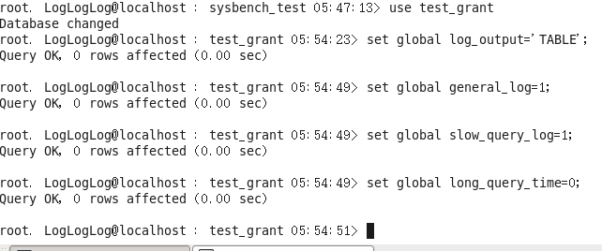

注：long_query_time设置了不会立即生效，要退出会话然后重新登录才可。但这只是其中一个可能解决方法。总之要确认是否更改生效：

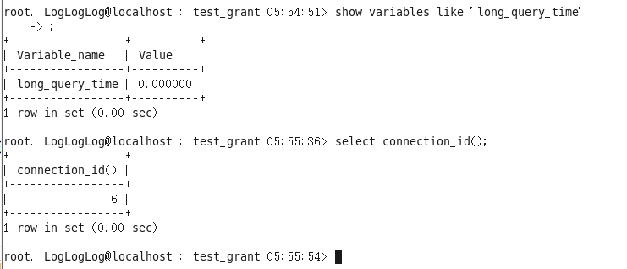

#开启**第二个会话（会话2）**，这里基于**17.2.1节**创建的表做进一步拓展，在会话2中对表加锁。

注：这里同样用上次实训用到的test_grant替代。

注：需先额外新增数据表：

mysql> create table test_stat(id int not null primary key auto_increment, test1 int(8), test2 int(8));

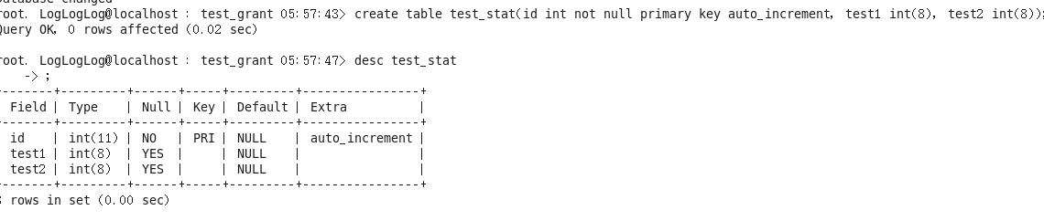

mysql> use test_grant

mysql> lock table test_stat read;

mysql> select connection_id();

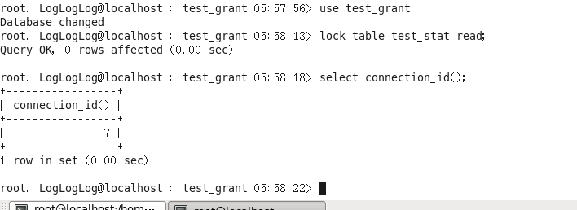

#开启**第三个会话（会话3）**，在会话3中对test_stat表插入一行数据。

mysql> select connection_id();

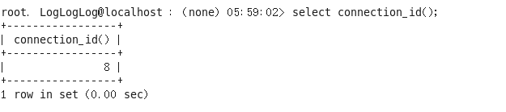

mysql> use test_grant

# 显式开启一个事务

mysql> begin;

# 被阻塞

mysql> insert into test_stat values(1,1,1);

# 现在**回到会话1中**，查询mysql.general_log表。

mysql> select * from mysql.general_log;

注：按照时间一直阅读下来，可以发现**general_log表记录了这个实验的每次操作(当然也包括了一些误操作)**

**会话123**

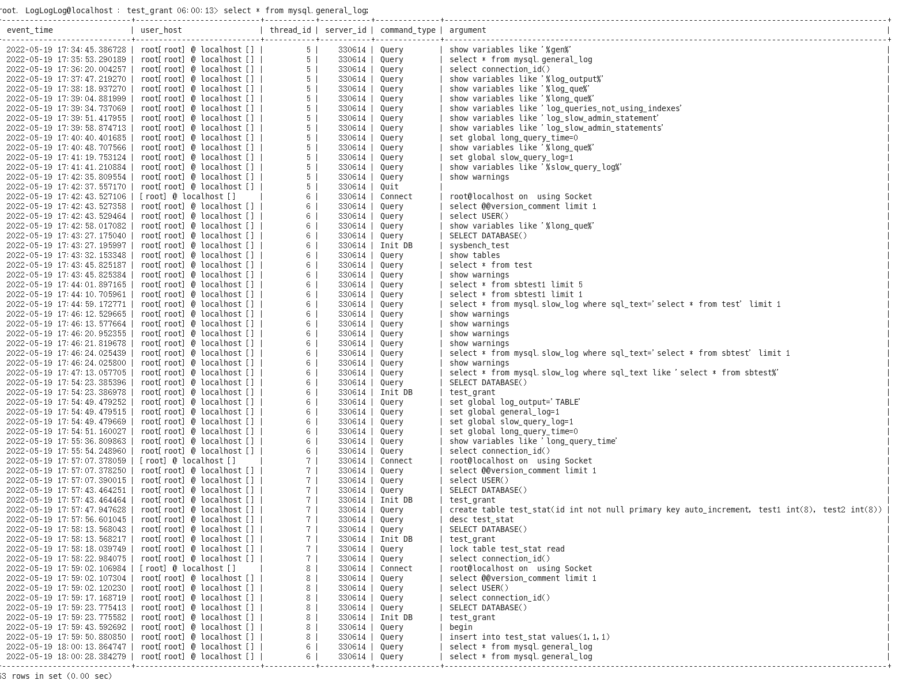

# 以上数据表明，general_log表中的数据是在MySQL服务器接收到语句之后一开始执行就**立即记录**的。现在我们查询slow_log表

mysql> select * from mysql.slow_log;

# 此时发现slow_log表中**没有INSERT语句**的慢查询日志记录

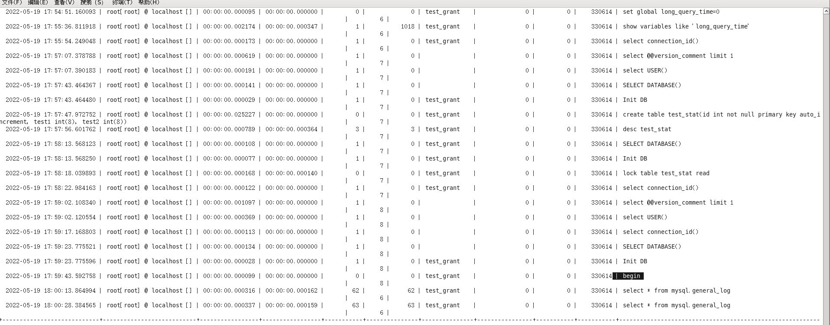

#**回到会话2**中进行解锁

mysql> unlock tables;



#**回到会话3**中，查看INSERT事务的执行结果。

mysql> insert into test_stat values(1,1,1);

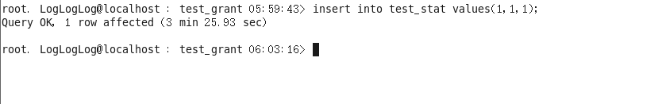

# **回到会话1**中，查询general_log表和slow_log表

mysql> select * from mysql.general_log;



# **会话1中**查询slow_log表，注意**慢查询日志中的记录总是包含锁等待时间**

mysql> select * from mysql.slow_log;



# 注意：此时会话3的事务仍未提交，所以在**慢查询日志表中记录的语句与事务无关**，只需要语句执行完成即会进行记录

#回到**会话3**中，对事务进行提交。

mysql> commit;

# general_log表

mysql> select * from mysql.general_log;

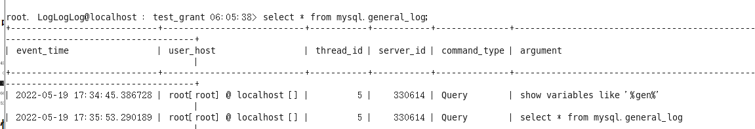

# slow_log表

mysql> select * from mysql.slow_log;



#综上所述，查询日志会在语句一开始执行时就进行记录，而慢查询语句会在语句执行完成并释放完所有的锁之后进行记录，两者的记录语句都与事务是否提交无关。

注：书中最后有一个扩展讨论，重新对以上实验修改如下：

会话1，把long_query_time变量值设置为1。记得退出会话重新登录并检查设置是否生效：



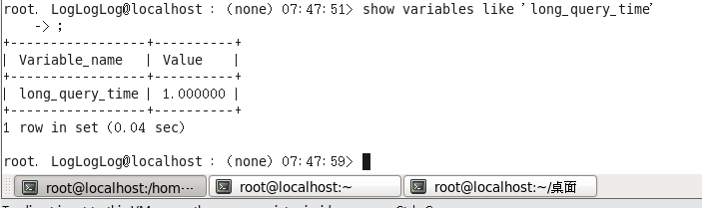

会话2，上锁

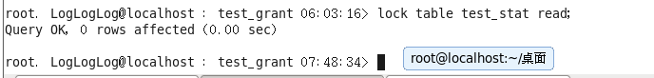

会话3，插入数据行被阻塞

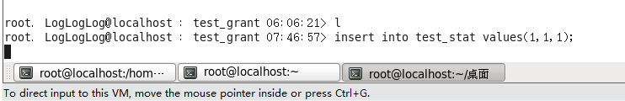

然后会话2解锁：



回到会话1，查询slow_log

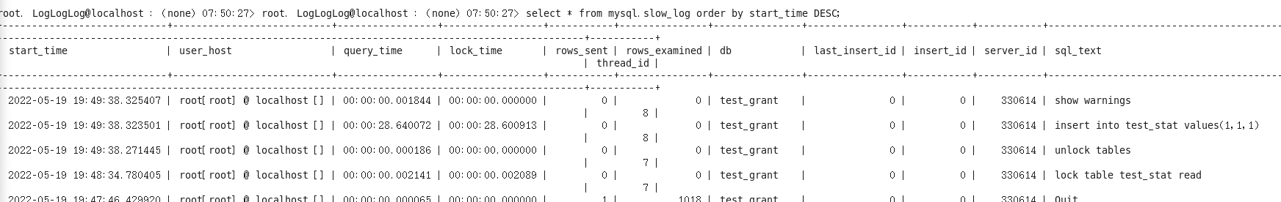

可以发现并没有最近当前时间(19:51分左右)的insert操作被记录。